INFORME DE LA COMISIÓN DE MEDIO AMBIENTE Y RECURSOS NATURALES RECAIDO EN EL PROYECTO DE LEY QUE MODIFICA LA LEY N° 20.920, QUE ESTABLECE MARCO PARA LA GESTIÓN DE RESIDUOS, LA RESPONSABILIDAD EXTENDIDA DEL PRODUCTOR Y FOMENTO AL RECICLAJE, PARA PROHIBIR TEMPORALMENTE LA IMPORTACIÓN DE PLÁSTICOS QUE INDICA, QUE SEAN DESTINADOS A LA ELABORACIÓN DE PRODUCTOS DE UN SOLO USO.

BOLETÍN N° 16.487-12
_________________________________________________________________________
HONORABLE CÁMARA:
La Comisión de Medio Ambiente y Recursos Naturales viene en informar, en primer trámite constitucional y primero reglamentario, el proyecto de la referencia, iniciado en moción de las diputadas y diputados Jaime Araya (A), Felipe Camaño, Camila Musante y Hector Ulloa.

*******

CONSTANCIAS REGLAMENTARIAS PREVIAS.
1) La idea matriz o fundamental del proyecto es introducir una modificación en la ley N° 20.920, con la finalidad de prohibir, por cuatro años, la importación al país de plástico peletizado y de polietileno de baja y alta densidad, que sean comercializados para elaborar productos de plásticos de un solo uso.

2) Normas de carácter orgánico constitucional o de quórum calificado.
No hay.
3) Normas que requieren trámite de Hacienda
No hay.
4) El proyecto fue aprobado, en general, por la unanimidad de los miembros presentes (4 votos a favor).
Votaron a favor los diputados y diputadas Sara Concha, Daniel Manouchehri, Félix González y Francisco Pulgar

5) Consulta a Corte Suprema, en virtud de lo dispuesto en artículo 77 CPE.
No se ha realizado consulta alguna, pues no hay norma que lo requiera.

6) Diputada Informante: señora Sara Concha Smith.

************

I.- ANTECEDENTES. -
- Fundamentos del proyecto de ley contenidos en la moción.
Los fundamentos de la moción hacen mención a la ley de Responsabilidad Extendida del Productor, conocida como Ley REP, cuyo objeto principal al momento de su dictación fue lograr la disminución de residuos, y de fomentar la reutilización y el reciclaje de todo tipo de residuos, asignándole una responsabilidad de ello al productor.
El artículo 5 de dicha ley determina ciertas obligaciones para los generadores de residuos, entre otras, que debe entregarlos a un gestor autorizado para su tratamiento, quienes a su vez deben manejar los residuos de manera ambientalmente racional, aplicando las mejores técnicas disponibles y mejores prácticas ambientales, en conformidad a la normativa vigente, y contar con la o las autorizaciones correspondientes.
Por su parte, el artículo 8 del mencionado cuerpo legal determina obligaciones algunas obligaciones para los exportadores e importadores de residuos, debiendo en primer lugar cumplir con la normativa dispuesta en el Convenio de Basilea sobre control en el movimiento transfronterizo de desechos peligrosos: se prohíbe la importación de desechos peligrosos para su sola eliminación, y se autoriza cuando tenga por objeto su valorización, en la medida que se acredite ante el Ministerio del Medio Ambiente que cuenta con una resolución de Calificación Ambiental que lo habilite para ello, entre otros requisitos que debe cumplir.
En lo atingente a este proyecto de ley en informe, se propone prohibir, por cuatro años la importación de plástico peletizado y polietileno de baja y de alta densidad, que sean comercializados para la elaboración de productos de un solo uso. Este material, si bien no está contemplado legalmente como residuo peligroso, podría considerársele como tal atendido que existen estudios suficientes que dado los altos volúmenes, producen efectos dañinos y con gran impacto negativo en el medio ambiente.
Es por este último motivo, que el proyecto de ley busca ralentizar el ingreso masivo de plástico al país, mediante la prohibición de su importación, por el período de tiempo que allí se señala.

- Estructura del proyecto de ley.
Consta de un artículo único, que propone introducir un párrafo al final del inciso segundo del artículo 8 de la ley N° 20.920.

II.- DISCUSIÓN DEL PROYECTO.
a) Discusión general.
- Exposición de autoridades y entidades.
La directora ejecutiva de Fundación Basura, señora Támara Ortega expuso en base a una presentación que dejó a disposición de la Comisión. En primer término, señaló que se trata de una organización sin fines de lucro cuyo propósito es proteger la salud planetaria a través de los residuos, mediante la educación, asesorías e incidencia política. Acotó que la salud planetaria refiere a la interconexión e interdependencia entre salud humana, no humana y entorno natural.
El impacto ambiental que ocasiona la producción, el consumo y el tratamiento de los bienes en el mundo es muy alto: es el responsable del 62% de las emisiones de gases de efecto invernadero, y se alteran las propiedades físicas, químicas y la fertilidad de los suelos. A su vez, el ingreso de alrededor de 200 kg de plásticos al océano por segundo provoca la afectación de más de 557 especies de fauna marina.
En el mismo sentido, manifestó que en América Latina, un tercio de los residuos generados terminan en basurales a cielo abierto. En el caso de Chile, hizo presente que se generaron 6,5 millones de toneladas de residuos sólidos municipales, con sus respectivas consecuencias económicas debido a los costos de transporte y disposición. Algunas personas plantean el reciclaje como una solución, sin embargo, esta es una estrategia tardía que si bien aporta, no es la solución, ya que lo importante en la actualidad es reducir la producción, precisando que el reciclaje esta para reciclar lo que ya se tiene y no lo del futuro, toda vez que en Chile, en promedio, se generan 1,25 kg de basura por persona al día. Finalmente, los residuos terminan en microbasurales, vertederos y, a veces, en rellenos sanitarios. Se ha encontrado micro plástico en la sal, lluvia, heces y en la sangre, recalcando que cuando el plástico termina en el mar genera daño a todo el ecosistema.
Enfatizó que los seres humanos son animales de costumbre, por tanto, si se sigue por esta senda, sin regular, se llegará a un punto sin retorno. Por ello, la fundación propone un modelo basado en “basura cero”, donde lo primero es regular a través de políticas públicas, para que el resto de las acciones, como rediseñar productos, rechazar productos desechables, reducir el consumo, prolongar la vida útil, revalorizar, utilizar elemento de biodigestión, compostar, reciclar y prevenir, puedan ser implementadas posterior e idealmente en ese orden.
Manifestó que un caso de éxito a nivel nacional sería el de “envase boya”, donde se recogen boyas de las Patagonia chilena, con el objeto de transformarlas en envases del retail nacional. Otro caso de éxito sería el de Francia, país que abrió el primer supermercado sin envases plásticos, preguntándose por qué Chile no puede ser pionero en esta materia. En conclusión, afirmó que ambas modificaciones al proyecto de ley apuntan a la reducción de la crisis de contaminación por plásticos; se debe disminuir la creación de plástico virgen y todo el impacto en su ciclo de vida que conlleva; se deben fomentar estrategias de prevención y prioritarias por sobre las de gestión, y se debe considerar a los recicladores de base en ambos procesos, en una transición de justicia climática.
Explicó, asimismo, que al principio siempre es un poco más costoso porque se está invirtiendo dado la oferta y demanda, no obstante, si se aumenta este tipo de sistema el precio debería equiparse. Afirmó que, en otras palabras, el costo en el corto plazo puede ser más caro y difícil, pero al largo plazo serán una muy buena inversión.

En representación de la organización Aliwenco Agua, el señor Ramón Avendaño y la señora Alba Santana en términos generales, destacaron la importancia de la empresa en el cuidado del medio ambiente, especialmente a través de su producto, el agua purificada. Explicaron que se trata de una microempresa familiar ubicada en la región Metropolitana de Santiago, que se dedica a la reutilización del agua de descarte y la preservación de áreas verdes, precisando que, desde su inicio, la empresa ha donado más de cinco millones de litros de agua para riego y ha sido proactiva en la gestión de los plásticos. Dicha empresa se comprometió desde el principio a utilizar materiales certificados y a evitar los envases desechables, debido a la falta de legislación sobre plásticos.
Por su parte, acotaron que la empresa recicla todos sus envases y ha buscado desarrollar alternativas reutilizables, destacando la necesidad de evitar envases desechables para reducir la contaminación oceánica. Asimismo, mencionaron que es importante avanzar en economía circular y ecodiseño como oportunidades para mejorar la industria. Enfatizaron la importancia de la responsabilidad de los productores en lugar de dejar solamente la educación del consumidor únicamente en sus manos. Manifestaron que la empresa ha optado por productos retornables y ha encontrado formas de reutilizar, incluso, las tapas de plástico. Agregó que se ha asociado con la municipalidad de San Joaquín para dar un uso final a los plásticos reciclados.
Finalmente, resaltaron que, aunque el camino es largo y desafiante, la educación y la adopción de envases reutilizables son pasos esenciales para una industria más sostenible y, afirmaron que la empresa cree firmemente en la necesidad de ofrecer soluciones innovadoras, como también, adaptarse a nuevas prácticas para preservar el planeta. Es la única empresa en Chile y Latinoamérica que valoriza el descarte hídrico y dona para regar áreas verdes.

- Votación general del proyecto.
La Comisión, compartiendo los objetivos y fundamentos tenidos en consideración en la moción, y luego de recibir las explicaciones de los representantes de las instituciones que intervinieron y que están relacionadas con el tema, que permitieron a sus miembros formarse una idea sobre las implicancias y la incidencia real que tienen las modificaciones propuestas en el proyecto de ley, procedió a dar su aprobación a la idea de legislar por la unanimidad de los miembros presentes (4 votos a favor).
Votaron los diputados y las diputadas Sara Concha, Daniel Manouchehri, Félix Gónzalez y Francisco Pulgar

* * * * * * * *

b) Discusión particular.
Durante la discusión de su articulado, la Comisión llegó a los acuerdos que se detallan a continuación.

Artículo único
El texto de la moción es del siguiente tenor:
“Incorpórase, un párrafo final, en el inciso segundo del artículo 8, de la ley N° 20.920, a continuación del punto aparte, que pasa a ser punto seguido, el siguiente texto:
“Con todo, se prohíbe por el lapso de cuatro años, contados desde el año siguiente a la publicación de esta ley, la importación de plástico peletizado y de polietileno de baja densidad y alta densidad, y que sean comercializados como insumos para la elaboración de productos de un solo uso, dentro del territorio nacional.”.

Sometido a votación, se aprobó por mayoría absoluta (5 votos a favor y 4 abstenciones). Votaron a favor, las diputadas y diputados Araya, Delgado, González, Musante y Sagardía. Se abstuvieron, los diputados Concha, Cornejo, Martínez y Meza.

III.- ARTÍCULOS E INDICACIONES RECHAZADOS.
Artículos rechazados.
No hay.

Indicaciones rechazadas.
No hay.

IV.- INDICACIONES INADMISIBLES.
No hay.

*******

Por las razones señaladas y por las que expondrá oportunamente el Diputado Informante, esta Comisión recomienda aprobar el proyecto de conformidad al siguiente texto:

P R O YECTO DE LEY

“Artículo único. - Incorpórase un párrafo final, en el inciso segundo del artículo 8, de la ley N° 20.920, a continuación del punto aparte, que pasa a ser punto seguido, el siguiente texto:
“Con todo, por el lapso de cuatro años contados desde el año siguiente al de la publicación de esta ley, se prohíbe la importación de plástico peletizado y de polietileno de baja y de alta densidad, para ser comercializados como insumos para la elaboración de productos de un solo uso, dentro del territorio nacional.”.

*******

Tratado y acordado, según consta en las actas correspondientes a las sesiones de 3 y 22 de julio, 26 de agosto y 25 de septiembre de 2024, y de 18 de junio de 2025, con asistencia de las diputadas y diputados Jaime Araya Guerrero, Sara Concha Smith, Eduardo Cornejo Lagos, Viviana Delgado Riquelme, Félix González Gatica, Daniel Manouchehri Lobos, Cristóbal Martínez Ramírez, Daniel Melo Contreras, José Carlos Meza Pereira, Camila Musante Müller, Francisco Pulgar Castillo, y Clara Sagardía Cabezas.

Sala de la Comisión, a 18 de junio de 2025.-

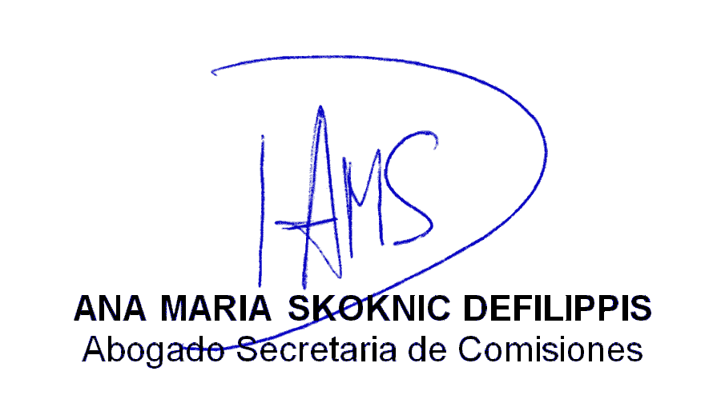

La aprobación en general se efectuó con fecha 25 de septiembre de 2024.

